사용자 중심 설계서
User-Centered Design Document
자동화 검증시스템 서비스 개선 및 확장 기능 개발
프로젝트 | 자동화 검증시스템 서비스 개선 및 확장 기능 개발
산출물 성격 | 설계 단계(3~5주) 보충 산출물 — 시스템 설계서의 사용자 관점 보완
작성자 | 이상현 (학번 202647026)
버전 | v1.1
작성일 | 2026-09-20

1. 문서 개요
1.1 목적
본 문서는 「시스템 설계서」에 담긴 화면·DB·API 설계를 사용자 관점에서 다시 정리한 보충 산출물이다. 지도교수 피드백 — "설계서를 사용자 관점에서 봤을 때 이해할 수 있어야 한다" — 을 반영하여, 기술 스펙 중심의 기존 문서를 사용자의 목표·행동·감정을 축으로 재구성했다.
1.2 문서 범위
사용자 유형과 페르소나, 대표 사용자 시나리오, Use Case, 화면 간 이동 흐름, 5개 핵심 화면의 사용자 관점 설명(실제 화면 목업 포함), 사용성 설계 원칙 적용 내역, 예외 상황에서의 사용자 경험을 다룬다. 기술적인 API·DB 스키마 상세는 「시스템 설계서」를 따른다.
1.3 참고 문서
- 요구사항 정의서 — FR-01~FR-06, 이해관계자 및 사용자 유형 (이상현, 2026)
- 시스템 설계서 — 화면목록, 화면상세, DB/API 설계 (이상현, 2026)
2. 사용자 유형 및 페르소나
요구사항 정의서에서 정의한 4개 이해관계자 유형을 바탕으로, 실제 화면 설계에 반영된 3개 사용자 유형과 각 유형의 목표·니즈를 정리한다.
유형 | 목표 | 주요 니즈 | 주로 사용하는 화면
개인 사용자 | 본인 명의로 CAVP 시험을 신청하고 결과를 확인 | 간편한 가입/로그인, 신청 현황을 한눈에 확인 | SC-01, SC-02, SC-04, SC-05
기업 사용자 | 제품 단위로 여러 건의 CAVP 시험을 관리 | 다건 신청 관리, 검증서 이력 일괄 조회 | SC-01, SC-02, SC-06
기관 사용자 | 정책·운영 목적으로 검증 현황을 점검 | 위변조 탐지 결과 확인, 통계성 조회 | SC-01, SC-06, SC-07

2.1 페르소나 — 개인 신청자
"내가 신청한 시험이 지금 어디까지 진행됐는지, 검증서가 진짜 맞는지 빨리 확인하고 싶다."
배경: 암호모듈 개발 업체 소속 연구원. 개인 계정으로 CAVP 시험을 신청하고 진행 상태를 주기적으로 확인함.
목표: 시험 신청을 빠르게 완료하고, 진행 단계를 놓치지 않고 파악한다.
불편함(Pain Point): 신청 절차가 복잡하면 중간에 이탈하기 쉽고, 검증서 위변조 여부를 스스로 확인할 방법이 없으면 불안하다.

2.2 페르소나 — 기업 담당자
"우리 제품군 전체의 시험 현황을 한 번에 파악하고, 검증서가 만료되기 전에 챙기고 싶다."
배경: 제조사 품질보증팀 담당자. 여러 제품에 대해 동시에 CAVP 시험을 신청·관리함.
목표: 다건 신청을 누락 없이 관리하고, 검증서 유효기간을 사전에 파악한다.
불편함(Pain Point): 신청 건수가 많아질수록 상태를 개별적으로 추적하기 어렵고, 만료 임박 검증서를 놓치면 사업상 리스크로 이어진다.

2.3 페르소나 — 기관 담당자
"제출된 검증서가 위변조되지 않았는지 신뢰할 수 있는 근거로 확인하고 싶다."
배경: 정책·운영 목적으로 검증 현황을 점검하는 기관 관계자. 본인이 직접 시험을 신청하기보다 결과를 감독·확인하는 역할.
목표: 검증서의 무결성을 근거 있게 확인하고, 이상 발생 시 빠르게 후속 조치를 취한다.
불편함(Pain Point): 위변조 여부를 육안으로 판단할 수 없고, 판정 근거(해시 비교 등)가 제시되지 않으면 결과를 신뢰하기 어렵다.

3. 사용자 시나리오
핵심 사용자 흐름 3가지를 "출발 상태 → 목표 상태"로 프레이밍하고, 각 단계를 화면 ID(SC-xx)·시스템 반응·사용자의 감정/니즈까지 함께 정리했다. 단계는 시스템 설계서의 화면 설계와 1:1로 대응된다.
시나리오 1. CAVP 시험 신청 및 진행 확인
개인 신청자가 로그인 직후부터 시험을 신청하고, 결과가 나올 때까지 진행 상태를 확인하는 전체 여정이다.
단계 | 사용자 행동 | 화면 | 시스템 반응 | 사용자 감정·니즈
1 | 이메일/비밀번호로 로그인 | SC-01 | 인증 후 대시보드로 이동 | 빠르게 들어가고 싶음 — 입력 최소화 필요
2 | 대시보드에서 진행 현황 확인 | SC-02 | 진행중 시험·발급 검증서 요약 표시 | "내 상태가 지금 어떤가" 한눈에 확인하고 싶음
3 | 'CAVP 시험 신청' 클릭 → 알고리즘 분류 선택 | SC-04 | 선택한 분류에 맞는 세부 알고리즘 목록 표시 | 46종 중 헤매지 않고 싶음 — 단계별 안내 필요
4 | 세부 알고리즘·시험옵션 입력 후 신청 | SC-04 | 신청 접수, 신청 요약 확정 | 제출 전 실수 없는지 스스로 검토하고 싶음
5 | 진행 상태를 주기적으로 조회 | SC-05 | 접수대기→진행중→완료 상태 갱신 | 방치되고 있지 않다는 확신이 필요함
결과: 신청부터 완료 확인까지 별도 문의 없이 화면만으로 전 과정을 파악할 수 있다.

시나리오 2. 검증서 위변조 확인
기관 담당자가 발급된 검증서의 무결성을 스스로 신뢰할 수 있는 근거와 함께 확인하는 여정이다.
단계 | 사용자 행동 | 화면 | 시스템 반응 | 사용자 감정·니즈
1 | '검증서 이력 조회' 메뉴 진입 | SC-06 | 발급된 검증서 목록(상태 배지 포함) 표시 | 무엇부터 봐야 할지 바로 알고 싶음
2 | '위변조 의심' 배지가 붙은 항목 클릭 | SC-06 → SC-07 | 해당 검증서의 상세 탐지 결과 화면으로 이동 | 가장 먼저 위험 항목을 확인하고 싶음
3 | 해시 비교 상세·탐지 일시 확인 | SC-07 | 원본 해시 vs 현재 해시 차이 구간 강조 표시 | 판정을 그냥 믿기보다 근거를 눈으로 보고 싶음
4 | '관리자에게 보고' 또는 '원본 재발급 요청' | SC-07 | 처리 요청 접수 | 확인 후 막막하지 않게 다음 행동이 명확하길 바람
결과: 판정 근거(해시 비교)를 직접 확인한 뒤 신뢰를 갖고 후속 조치를 선택할 수 있다.

시나리오 3. 가명·익명정보 처리 신청
개인 신청자가 더미 개인정보를 입력하고, 처리 방식에 따라 결과가 어떻게 달라지는지 확인 후 제출하는 여정이다.
단계 | 사용자 행동 | 화면 | 시스템 반응 | 사용자 감정·니즈
1 | 대시보드에서 '가명·익명정보 처리' 진입 | SC-02 → SC-03 | 더미 개인정보 입력 폼 표시 | 내 정보가 어떻게 처리되는지 알고 싶음
2 | 정보 입력 후 처리방식(가명/익명) 선택 | SC-03 | 선택 방식에 따른 처리결과 미리보기 생성 | 제출 전 결과를 미리 보고 안심하고 싶음
3 | 처리 신청 제출 | SC-03 | 가명 처리 시 대체 식별자 발급, 익명 처리 시 통계적 대표값으로 치환 | 원본이 안전하게 분리 보관된다는 확신이 필요함
결과: 처리 전/후 비교를 직접 눈으로 확인한 뒤 제출하므로, '내 정보가 어떻게 바뀌는지 모른 채 제출'하는 불안이 없다.

4. Use Case 명세서
기능 요구사항(FR)을 사용자가 실제로 수행하는 행위 단위로 나누고, 각 Use Case를 행위자·사전조건·기본흐름·대안흐름·사후조건을 갖춘 명세서 형태로 상세화했다.
4.1 Use Case 목록 (요약)
ID | Use Case | 행위자 | 관련 화면 | 관련 요구사항
UC-01 | 회원가입 및 로그인 | 개인/기업/기관 사용자 | SC-01 | FR-01
UC-02 | 가명·익명정보 처리 신청 | 로그인 사용자 | SC-03 | FR-02
UC-03 | CAVP 시험 신청 | 로그인 사용자 | SC-04 | FR-03
UC-04 | CAVP 시험 진행상태 조회 | 로그인 사용자 | SC-05 | FR-03
UC-05 | 검증서 이력 조회 | 로그인 사용자 | SC-06 | FR-04
UC-06 | 검증서 위변조 탐지 결과 확인 | 로그인 사용자 | SC-06 → SC-07 | FR-05

4.2 UC-01. 회원가입 및 로그인
목적
사용자가 자신의 계정으로 서비스에 접근할 수 있도록 인증한다.
행위자
개인 / 기업 / 기관 사용자
사전조건
없음 (최초 이용 시 계정 미보유 가능)
기본 흐름
- 사용자가 유형 탭(개인/기업/기관)을 선택한다.
- 이메일과 비밀번호를 입력한다.
- '로그인' 버튼을 클릭한다.
- 시스템이 인증 정보를 검증한다.
- 인증 성공 시 마이페이지 대시보드(SC-02)로 이동한다.
대안 흐름
4a. 인증 정보 불일치 → 오류 메시지 표시 후 2번으로 복귀
4b. 신규 사용자 → '회원가입' 클릭 시 가입 폼으로 전환, 완료 후 로그인 처리
사후조건
사용자 세션이 생성되고 대시보드에 접근 가능한 상태가 된다.
관련 화면 / 요구사항
SC-01, SC-02 / FR-01

4.3 UC-02. 가명·익명정보 처리 신청
목적
더미 개인정보를 가명 또는 익명 방식으로 처리하여 저장한다.
행위자
로그인 사용자
사전조건
로그인 상태
기본 흐름
- 대시보드에서 '가명·익명정보 처리' 메뉴를 선택한다.
- 더미 개인정보(이름·생년월일·연락처)를 입력한다.
- 처리 방식(가명/익명)을 선택한다.
- 처리결과 미리보기를 확인한다.
- 신청을 제출한다.
대안 흐름
2a. 필수값 누락 → 해당 필드를 강조 표시하고 재입력을 요청한다.
사후조건
personal_info 테이블에 처리 결과가 저장된다 (가명 처리 시 원본-대체식별자 매핑은 별도 분리 저장).
관련 화면 / 요구사항
SC-03 / FR-02

4.4 UC-03. CAVP 시험 신청
목적
사용자가 원하는 암호 알고리즘에 대한 CAVP 시험을 신청한다.
행위자
로그인 사용자
사전조건
로그인 상태
기본 흐름
- '+ CAVP 시험 신청'을 클릭한다.
- 암호 알고리즘 분류(블록암호 등)를 선택한다.
- 세부 알고리즘·시험도구 버전·시험 방식을 입력한다.
- 신청 요약 패널에서 내용을 검토한다.
- 신청을 제출한다.
대안 흐름
3a. 필수 입력 누락 → '다음 단계' 버튼 비활성화 및 안내 문구 표시
사후조건
cavp_applications 레코드가 생성되며 상태는 '접수대기'로 초기화된다.
관련 화면 / 요구사항
SC-04 / FR-03

4.5 UC-04. CAVP 시험 진행상태 조회
목적
신청한 시험이 현재 어느 단계에 있는지 확인한다.
행위자
로그인 사용자
사전조건
시험 신청 이력이 1건 이상 존재
기본 흐름
- '시험 진행상태 조회' 메뉴로 진입한다.
- 신청 목록을 상태·기간으로 필터링한다.
- 항목을 클릭해 상세 정보를 확인한다.
대안 흐름
1a. 신청 이력 없음 → 빈 상태 안내와 함께 'CAVP 시험 신청' 화면으로의 이동 버튼을 제공
사후조건
없음 (조회 전용 Use Case)
관련 화면 / 요구사항
SC-05 / FR-03

4.6 UC-05. 검증서 이력 조회
목적
발급된 검증서 목록과 상세 정보를 확인한다.
행위자
로그인 사용자
사전조건
발급된 검증서가 1건 이상 존재
기본 흐름
- '검증서 이력 조회' 메뉴로 진입한다.
- 검색어 또는 상태·기간 필터로 목록을 좁힌다.
- 항목을 클릭해 상세 화면으로 이동한다.
대안 흐름
1a. 조회 결과 없음 → "아직 발급된 검증서가 없습니다" 안내 표시
사후조건
없음 (조회 전용 Use Case)
관련 화면 / 요구사항
SC-06 / FR-04

4.7 UC-06. 검증서 위변조 탐지 결과 확인
목적
선택한 검증서의 무결성 점검 결과와 판정 근거를 확인한다.
행위자
로그인 사용자
사전조건
검증서 이력 조회 화면에서 대상 검증서를 선택한 상태
기본 흐름
- '위변조 의심' 배지가 붙은 항목을 클릭한다.
- 원본 해시와 현재 해시의 비교 상세를 확인한다.
- 탐지 일시·탐지 방식을 확인한다.
- '관리자에게 보고' 또는 '원본 재발급 요청'을 선택한다.
대안 흐름
1a. 정상 판정 검증서 → 정상 배지와 함께 안내만 표시, 보고/재발급 버튼은 비활성화
사후조건
보고 또는 재발급 요청이 접수된다 (모의 처리 로직).
관련 화면 / 요구사항
SC-07 / FR-05

5. 화면 흐름도 (사용자 흐름)
로그인 이후 대시보드를 중심으로 3개 핵심 기능(가명·익명정보 처리, CAVP 시험 신청/조회, 검증서 이력/위변조 확인)으로 분기하는 구조다. 관리자 대시보드(SC-08)는 선택 요구사항(Could)으로 관리자 계정에서만 접근한다.
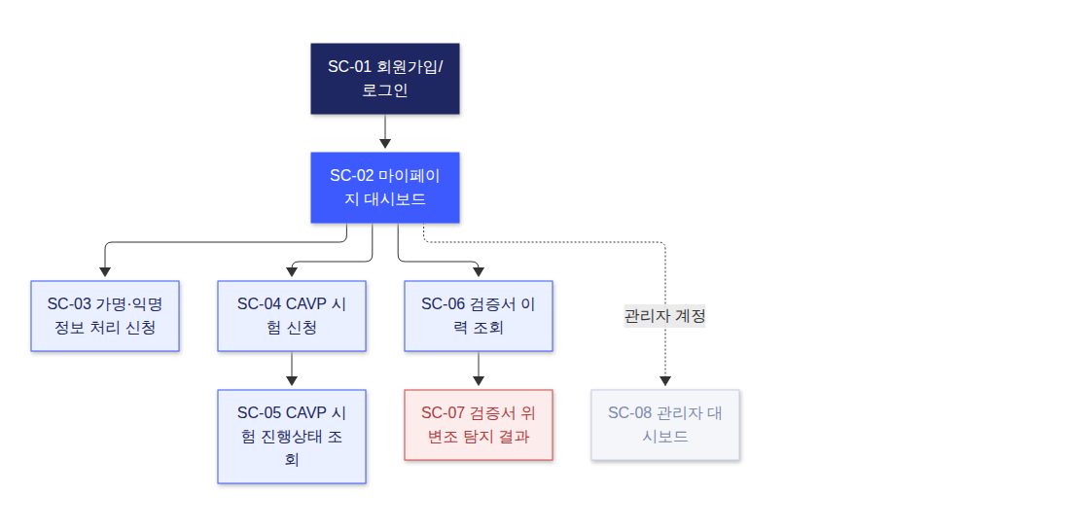
그림 1. 화면 간 사용자 이동 흐름 (SC-01 ~ SC-08)

5.1 화면 전환 조건
위 흐름도의 각 화살표가 실제로 어떤 사용자 행동으로 발생하는지 정리했다.
출발 화면 | 도착 화면 | 전환 조건 (트리거)
SC-01 | SC-02 | 로그인 인증 성공
SC-02 | SC-03 | '가명·익명정보 처리' 메뉴 클릭
SC-02 | SC-04 | '+ CAVP 시험 신청' 클릭
SC-04 | SC-05 | 시험 신청 제출 완료
SC-02 | SC-06 | '검증서 이력 조회' 메뉴 클릭
SC-06 | SC-07 | '위변조 의심' 배지 항목 클릭
SC-02 | SC-08 | 관리자 계정으로 로그인 (Could)

6. 주요 화면 — 사용자 관점 설명
시스템 설계서 3장(화면설계)의 기술적 구성요소 목록을, 사용자가 실제로 보고·느끼고·행동하는 관점으로 다시 설명한다. 아래 목업은 이번 설계 단계에서 제작한 실제 화면 디자인이다.

SC-01. 회원가입/로그인
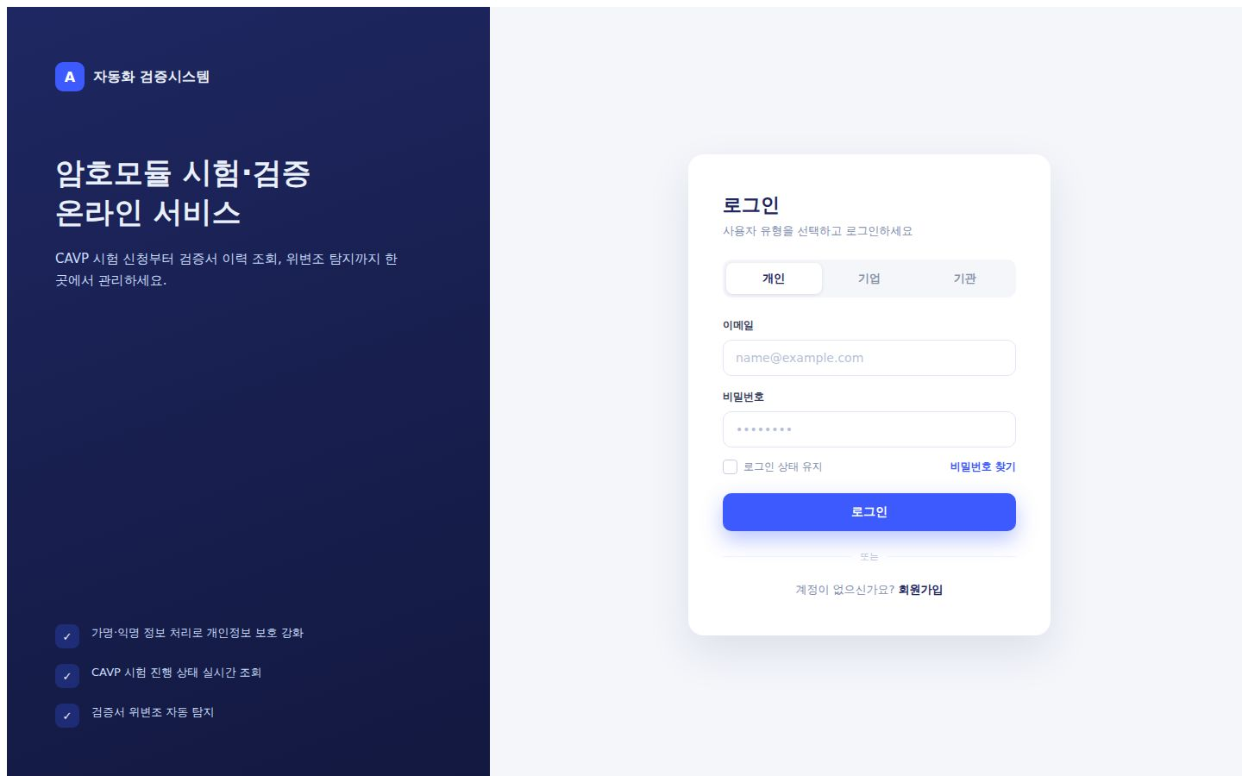
사용자가 서비스에 처음 접하는 화면이다. 왼쪽 소개 영역에서 서비스가 제공하는 3가지 핵심 가치(개인정보 보호, 진행상태 조회, 위변조 탐지)를 먼저 보여주어 신뢰를 준 뒤, 오른쪽 로그인 카드에서 개인/기업/기관 탭으로 사용자 유형을 명확히 구분했다. 입력 필드를 최소화(이메일·비밀번호)해 진입 장벽을 낮췄다.

SC-02. 마이페이지 대시보드
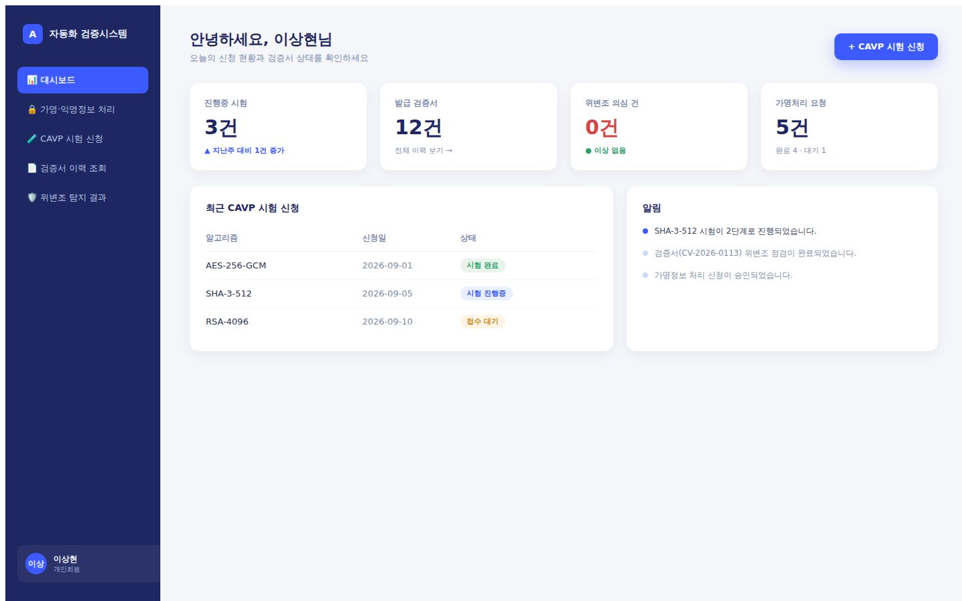
로그인 직후 가장 먼저 보는 화면으로, "내 상태가 지금 어떤가"라는 질문에 바로 답한다. 진행중 시험·발급 검증서·위변조 의심 건·가명처리 요청을 4개 요약 카드로 배치해 스캔하듯 훑어볼 수 있게 했고, 최근 신청 목록에는 색상 배지(완료=초록, 진행중=파랑, 대기=주황)로 상태를 즉시 구분할 수 있게 했다.

SC-04. CAVP 시험 신청
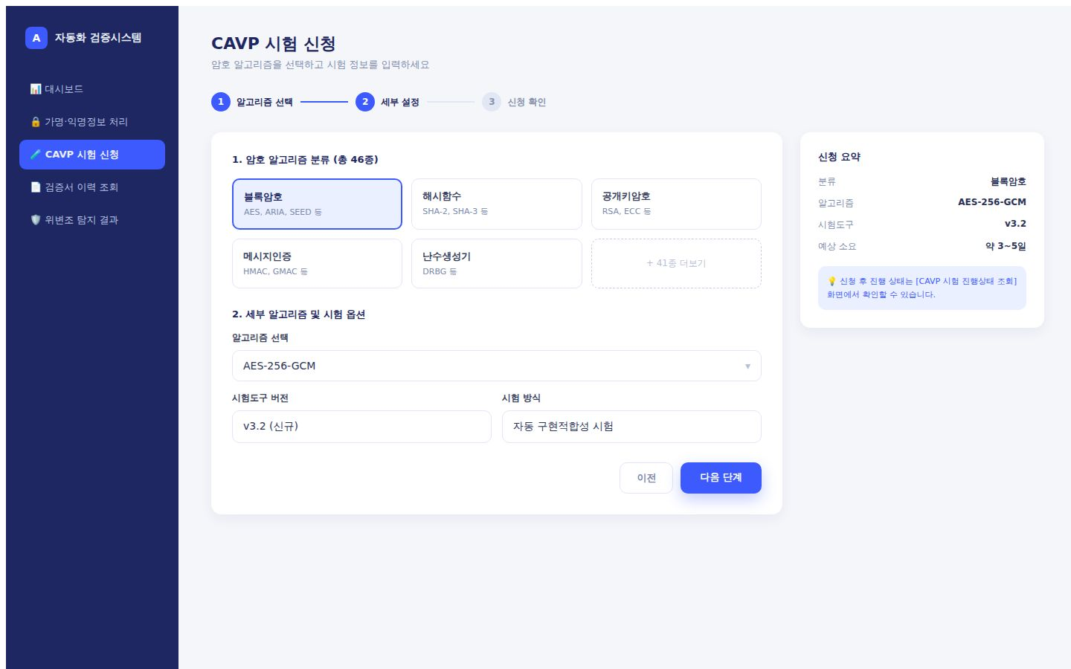
총 46종에 달하는 암호 알고리즘 분류를 한 화면에 나열하지 않고, 단계 표시줄(1.알고리즘 선택 → 2.세부 설정 → 3.신청 확인)로 절차를 쪼개 인지 부담을 줄였다. 오른쪽 요약 패널은 지금까지 선택한 내용을 실시간으로 보여주어 사용자가 신청 직전 스스로 검토할 수 있게 했다.

SC-06. 검증서 이력 조회
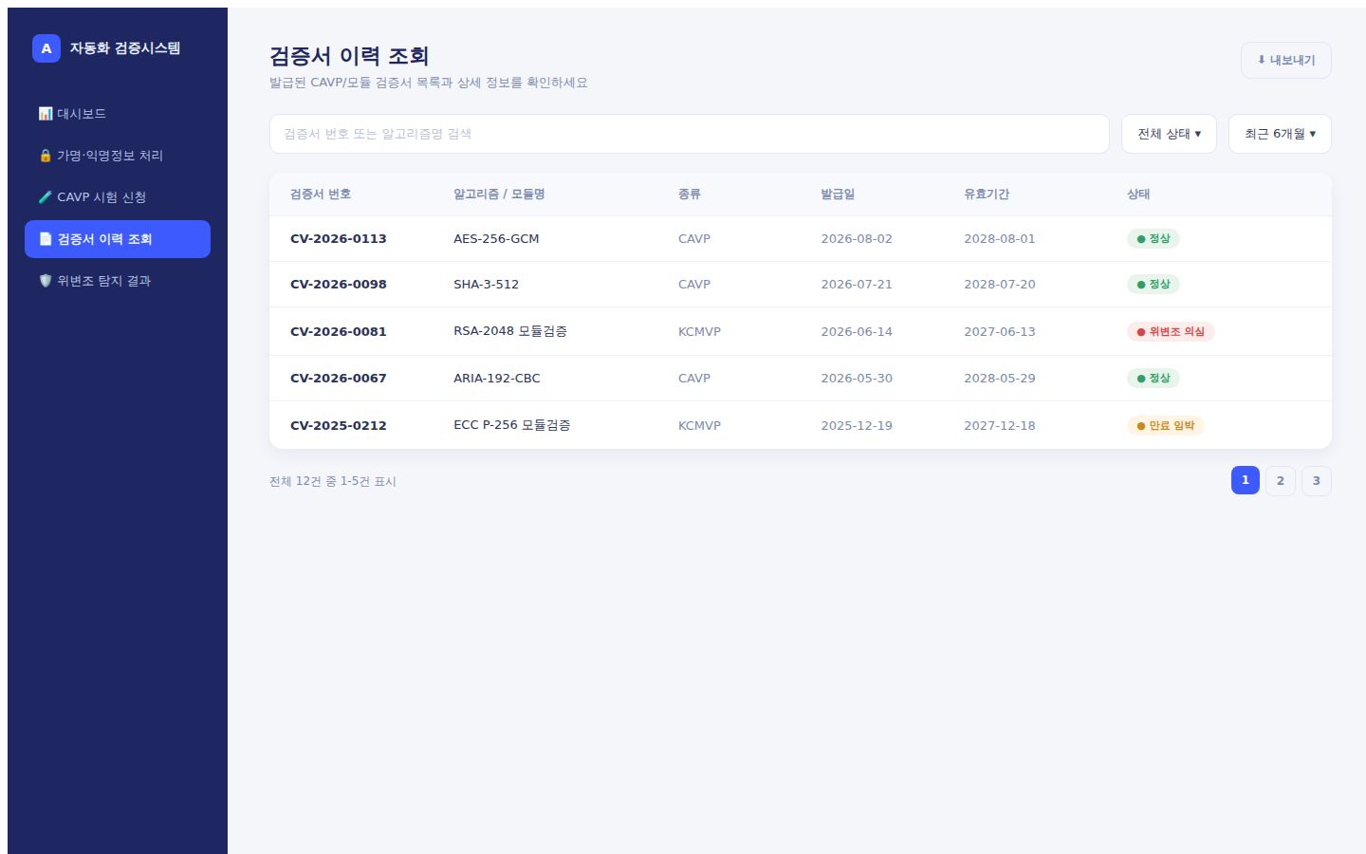
검증서가 많아질수록 필요한 것은 '찾기 쉬움'이다. 검색창과 상태/기간 필터를 상단에 배치하고, 목록의 상태 배지 색상(정상=초록, 위변조 의심=빨강, 만료 임박=주황)만으로도 무엇을 먼저 봐야 할지 알 수 있게 했다. 위변조 의심 항목은 클릭 시 SC-07로 바로 이동한다.

SC-07. 검증서 위변조 탐지 결과
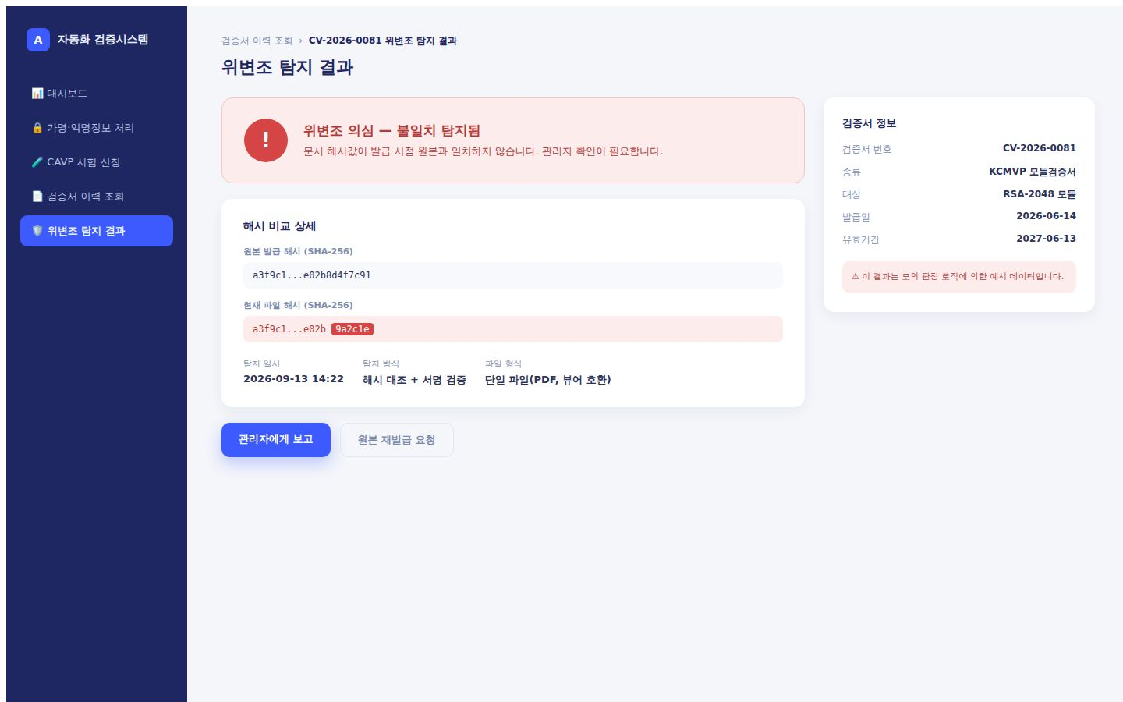
사용자에게 가장 민감한 화면이므로 결과를 숨기지 않고 상단에 큰 경고 배너로 즉시 보여준다. 원본 해시와 현재 해시를 나란히 대조해 어느 부분이 다른지 시각적으로 강조하고, 하단에는 '관리자에게 보고'·'원본 재발급 요청' 등 사용자가 바로 취할 수 있는 다음 행동을 제시해 막막함을 줄였다.

7. 사용성 설계 원칙 적용 내역
Nielsen의 사용성 휴리스틱 중 본 프로젝트 화면 설계에 실제로 적용한 항목을 정리한다.
원칙 | 적용 화면 | 적용 내용
시스템 상태의 가시성 | SC-02, SC-04, SC-05, SC-06 | 상태 배지·진행 단계 표시줄로 현재 처리 단계를 항상 노출
오류 예방 및 즉각적 피드백 | SC-07 | 위변조 의심 시 경고 배너와 해시 차이를 즉시 시각적으로 강조
일관성과 표준 | 전체 화면 | 네비게이션·색상 체계(네이비/블루)·버튼 스타일을 모든 화면에서 동일하게 유지
사용자 제어와 자유 | SC-04 | 단계형 신청 절차에서 '이전' 버튼으로 언제든 되돌아갈 수 있게 구성
인지 부담 최소화 | SC-02 | 4개 요약 카드로 정보를 압축해 한눈에 스캔 가능하도록 배치
오류로부터 회복 지원 | SC-07 | 위변조 발견 시 '관리자 보고'·'재발급 요청' 등 구체적 다음 행동 제시

8. 예외 상황에서의 사용자 경험
정상 흐름 외에 사용자가 마주칠 수 있는 예외 상황과, 그때 사용자에게 무엇을 보여줄지 정리한다.
상황 | 발생 화면 | 사용자에게 보여줄 내용
로그인 정보 불일치 | SC-01 | "이메일 또는 비밀번호가 올바르지 않습니다" — 입력 필드 하단에 즉시 표시, 재입력 유도
필수 입력값 누락 | SC-03, SC-04 | 미입력 필드를 빨간 테두리로 강조하고 무엇이 빠졌는지 텍스트로 안내
시험 신청 처리 지연 | SC-05 | '접수 대기' 상태를 명확히 표기하고 예상 소요 기간(3~5일)을 함께 안내
검증서 위변조 탐지 | SC-07 | 결과를 숨기지 않고 상단에 경고로 노출, 모의 판정 로직임을 하단에 고지
조회 결과 없음 | SC-05, SC-06 | 빈 목록 대신 "아직 신청 내역이 없습니다" 등 상황에 맞는 안내와 다음 행동 버튼 제공

9. 승인 및 변경 이력
버전 | 일자 | 작성자 | 변경 내용
v1.0 | 2026-09-20 | 이상현 | 최초 작성 — 지도교수 피드백(사용자 관점 이해 가능성) 반영, 설계 단계 보충 산출물
v1.1 | 2026-09-20 | 이상현 | 페르소나 3종 확장, 사용자 시나리오에 감정·니즈 열 추가, Use Case를 목록에서 상세 명세서(UC-01~06)로 증강, 화면 흐름도에 전환 조건 표 추가

